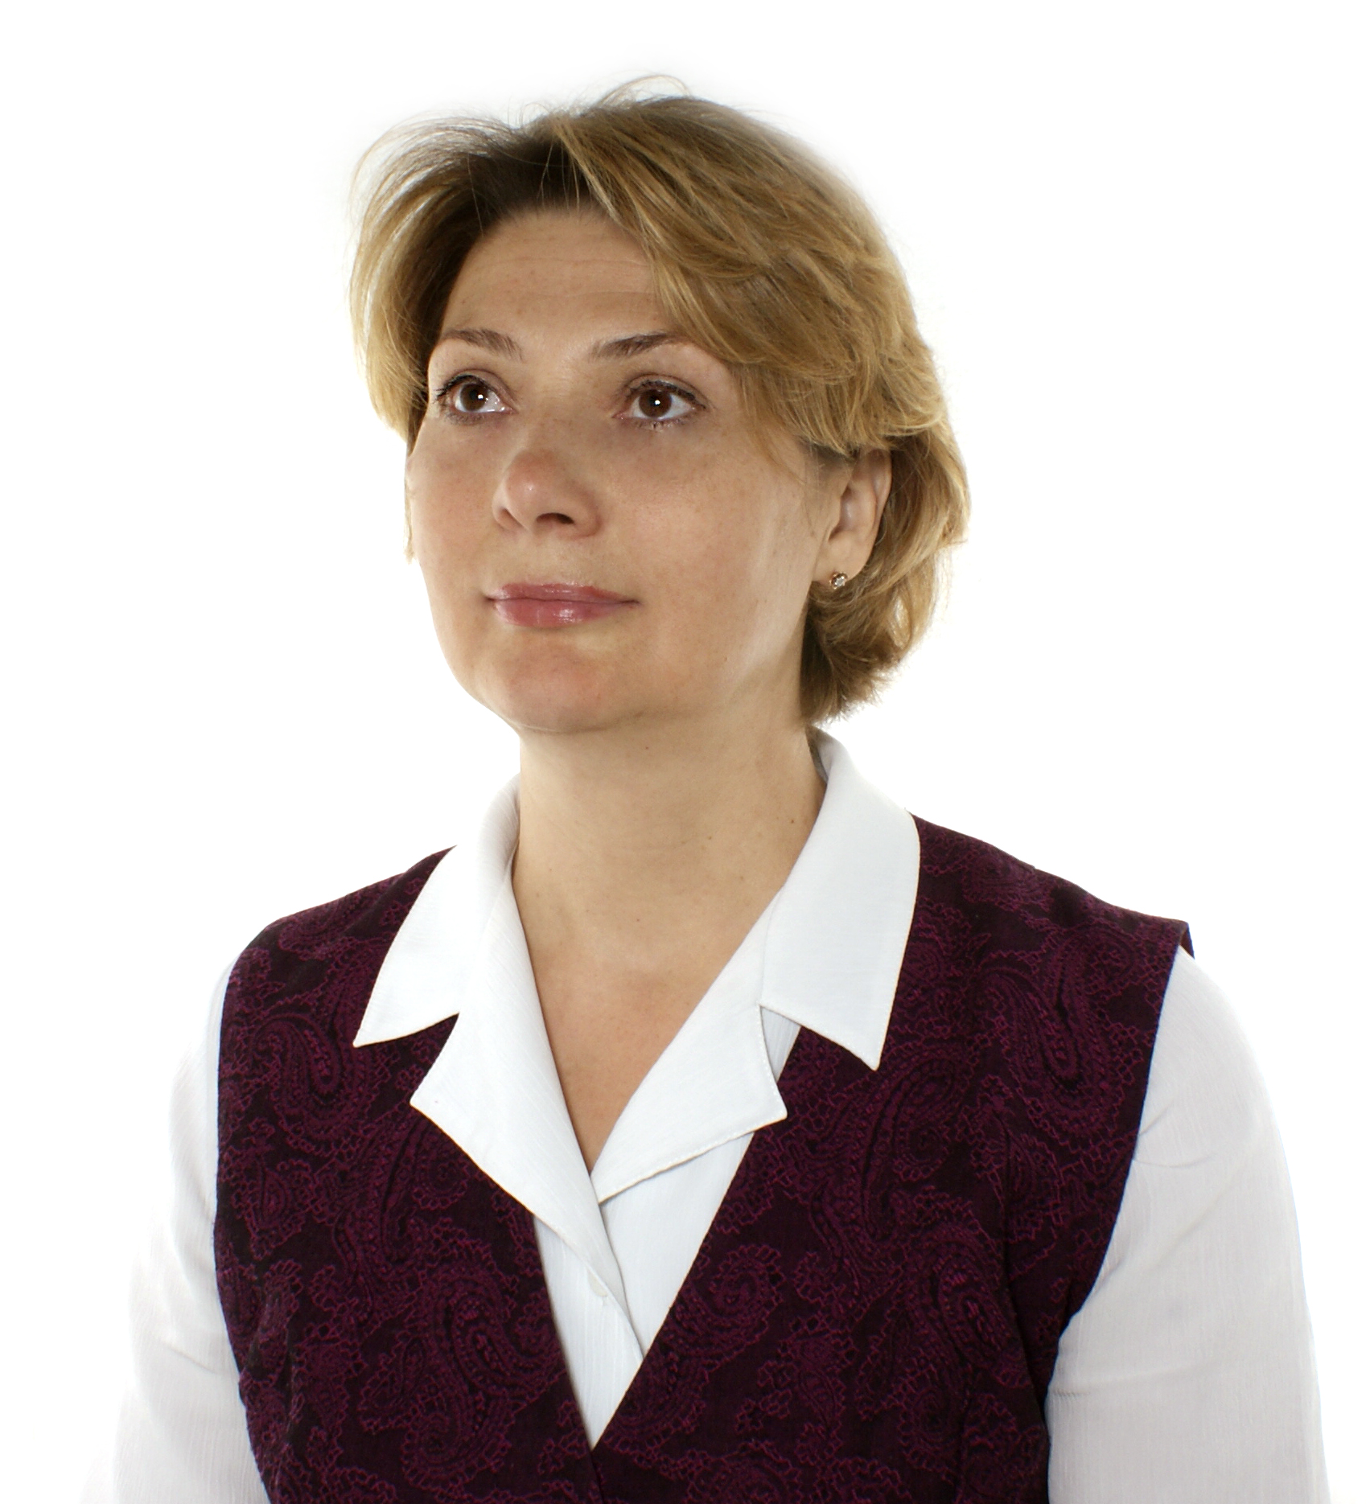

Подвижные игры на свежем воздухе

(дошкольный возраст)

Длительное пребывание детей на свежем воздухе во все времена года чрезвычайно полезно и важно. Оздоровительно-воспитательное значение прогулки возрастает, если она насыщена активной, содержательной, разносторонней и интересной двигательной деятельностью. Разнообразные движения на свежем воздухе способствуют обогащению крови кислородом, тренировке сердечно - сосудистой и дыхательной систем, активизации процесса обмена и закаливанию организма. Участвуя в играх, выполняя различные физические упражнения, дети обогащаются новыми представлениями и знаниями об окружающей действительности.
Они учатся преодолевать различные препятствия, становятся более подвижными, ловкими, смелыми, выносливыми, самостоятельными.
К сожалению, часто можно наблюдать сокращение времени прогулок, особенно в начале весны и поздней осенью (40-35 минут). В этот период не все воспитатели знают, как нужно организовывать игровую двигательную деятельность детей, так как на участках сыро, температура воздуха колеблется от-3 до +10 ^{о}С., дети одеты по-разному одни – в зимних куртках и сапогах, другие в куртках и в резиновых сапогах.
Одежда и обувь имеют большое значение для предохранения организма от неблагоприятных воздействий внешней среды, но в то же время, не должны стеснять движение детей.
Желательно чтобы одежда детей в этот период была легкой, теплой и удобной для движений (куртка шерстяной свитер, утепленные сапоги, шерстяные носки и шапочка).
На прогулке детям предоставляются большие возможности для закрепления и совершенствования двигательных умений, для удовлетворения потребности в движениях. Однако не все дети одинаково активны и не все могут самостоятельно выбрать себе занятие. Поэтому от воспитателей требуется четкое продумывание методики проведения подвижных игр, упражнений на прогулке. Самостоятельная двигательная деятельность детей еще однообразна: малоактивные дети бродят по площадке, сидят на скамейках, наблюдают за играми сверстников; подвижные ребята бегают по участку друг за другом или играют в летчиков, космонавтов изображая ракеты, самолеты.
Большинство девочек предпочитают сюжетные игры: «Семья», «Парикмахерская», «Больница», «Магазин». Они катают своих кукол в колясках, пекут пироги из снега или песка, готовят обед и т.д. Все действия происходят главным образом на скамейках. Игровые группировки состоят из 2-5 человек.
Наблюдения за реальными взаимоотношениями детей в игровых ситуациях показали, что для самостоятельного поведения игр, кроме знания правил, дошкольникам необходимо приобрести много разнообразных умений: находить партнеров, договариваться в какую игру играть, выбирать ведущего, подавать команды, следить за выполнением правил и т.д. Следовательно, при организации игр дети нуждаются в руководстве воспитателя. Педагог должен в случае необходимости помочь выбрать игру, раскрыть ее содержание, распределить роли и т.д. Ответственным моментом, влияющим на ход игры, является объяснение ее воспитателем. Объяснить детям игру нужно эмоционально и выразительно, подчеркивая различными интонациями основные моменты, характерные черты каждого персонажа. Например, о зайчиках, птичках воспитатель говорит нежно, ласково, а о медведе, который хочет поймать зайчиков, - низким голосом, несколько грубее. При объяснении нужно обратить внимание на сигналы, по которым дети меняют свои действия. Четко, выразительно, не торопясь нужно произносить слова, которые сопровождаются теми или иными движениями, несколько громче произнести последнюю фразу текста в том случае, если она служит сигналом.
При объяснении игры воспитательница привлекает большое количество слов, использует различные интонации, что значительно обогащает и содержание игры, и речь детей. Дети, даже самые маленькие, не принимающие активного участия в игре, всегда с большим вниманием прислушиваются к словам воспитательницы. Они останавливаются, садятся на скамеечки, прижав к себе игрушки, и внимательно слушают, что говорит воспитательница остальным детям.
Неторопливая, выразительная речь воспитателя помогает детям лучше осознавать свои действия в игре.
В каждом конкретном случае воспитателю самому нужно определить степень своего участия в игре.
Правильное руководство будет способствовать обогащению игрового опыта детей, активизации их двигательной деятельности.
Важным условием для успешной организации самостоятельной подвижной игры является выбор партнеров. Чтобы у детей не возникали споры из-за того кто будет водящим, ловишкой и т.д., нужно научить их простым считалкам, с помощью которых можно легко и быстро выбрать водящего. Считалки – это короткие рифмованные стихи, как правило, веселые и смешные. Иногда их придумывают сами дети, но чаще ребята пользуются теми, которые написаны поэтами. В простейшей форме считалка – это счет. Счетом решают, кому водить, но сам процесс выбора водящего при помощи считалки является для детей игрой.
Обычно, выбирая водящего, игроки становятся в кружок. Кто-нибудь начинает произносить считалку и при каждом слове указывает на участников. Тот, на кого выпадает последнее слово, идет водить.

Например:

- Вышел месяц из тумана,
Вынул ножик из кармана.
Буду деточек кормить,
А тебе, дружок, водить!

2. Заяц белый
Куда бегал?
В лес дубовый!
Что там делал?
Лыко драл!
Куда клал?
Под колоду!
Кто украл?
Родион!
Выйди вон!

Совместные действия детей в коллективе создают условия для общих радостных переживаний, их активной деятельности. Это является важным условием общего развития маленького ребенка. В коллективных подвижных играх дети приучаются играть дружно, уступать и помогать друг другу. Нередко приходится наблюдать, как старшие и более самостоятельные дети подходят к маленьким, берут их за руки, помогают влезть на скамейку или приглашают малышей, сидящих безучастно на веранде, поиграть вместе с ними. Некоторые очень трогательно учат маленьких ездить на велосипеде: поддерживают их, крутят рукой педали и т.д. Ну а если повздорили немножко, то на помощь приходят игры-мирилки.
Свое название мирилки получили от слова «мир» - мириться, дружба. Это короткие стихотворные строчки, которые приговаривают дети после ссоры. При этом ребята сцепляют мизинцы и трясут руками, прощая друг друга. Мирилки, как и дразнилки, чаще используются детьми дошкольного и младшего школьного возраста. Становясь старше и приобретая житейский опыт в решении проблем, ребенок пользуется дразнилками реже.
Примеры мирилок:

1.
Я мирюсь, мирюсь, мирюсь,
И я больше не дерусь,
Ну, а если подеруся,
В грязной луже окажуся.

2.
Ссориться не будем.
Будем мы дружить.
Клятву не забудем,
Пока будем жить.

1.
Подвижная игра «Вороны»
Цель игры: развивать у детей слуховое внимание, умение двигаться в соответствии со словами стихотворения, упражнять в правильном произношении, учить говорить то громко, то тихо.
Ход игры: дети изображают ворон, они стоят посреди комнаты и выполняют движения в соответствии с текстом, который говорит нараспев воспитатель. Слова «кар-кар-кар» произносят все дети. Вот под елочкой зеленой скачут весело вороны: «Кар-кар-кар!» (громко). Целый день они кричали, спать ребятам не давали: «Кар-кар-кар!» (громко) (Дети бегают по комнате, размахивая руками как крыльями). Только к ночи умолкают, и все вместе засыпают: «Кар-кар-кар!» (тихо) (Садятся на корточки, руки под щеку – засыпают)
2.
«У медведя во бору»
Из детей выбирается медведь (для первого раза лучше выбрать взрослого, который покажет, как надо играть), все остальные - детки. На одной стороне площадки отмечают домик для деток, на противоположной стороне – домик медведя. Медведь садится в домик и делает вид, что спит.
Дети выходят из своих домиков и медленно приближаются к медведю со словами:

У медведя во бору
Грибы, ягоды беру,
А медведь не спит
И на нас глядит.

Пока дети читают текст, они изображают, что собирают грибы и ягоды и складывают их в корзину. Как только произнесли слова «на нас глядит», медведь просыпается и бежит догонять деток. Дети убегают в свой домик, где медведь их уже не может ловить.
3.
«Гуси-лебеди»
Ход игры: на одном краю площадки чертой обозначается дом, в котором находятся гуси. На противоположном краю стоит пастух. Сбоку от дома логово, в котором находится волк. Остальное место луг. Дети, исполняющие роль волка и пастуха, назначаются воспитателем, остальные изображают гусей. Пастух выгоняет детей на луг, они пасутся на лугу.

Пастух: - Гуси! Гуси!
Гуси: (останавливаются и отвечают хором) – Га! Га! Га!
Пастух: - Есть хотите?
Гуси: - Да, да, да!
Пастух: - Так летите!
Гуси: - Нам нельзя,
Серый волк под горой
Не пускает нас домой.
Пастух: - Так летите, как хотите,
Только крылья берегите!

Гуси, расправив крылья (вытянув руки в стороны), летят через луг домой, а волк, выбежав из логова, старается их поймать (коснуться рукой). Пойманные гуси идут в логово. После нескольких перебежек (по условию игры) подсчитывают пойманных волком гусей. Затем назначаются новые волк и пастух. Игра повторяется 3-4 раза.
4.
«Всадники» На земле чертят круг, выбирают водящего, дают ему лоскуток. Все становятся в круги, хлопая в ладоши, начинают бегать по кругу, изображая всадников. Водящий неожиданно бросает в центр круга лоскуток. Состязание выигрывает тот, кто первым подхватит лоскуток на лету.

Воспитатели найдут много интересных игр и упражнений в сборнике Т.И. Осокиной, Е. А. Тимофеевой, Ю.А. Кириллова «Комплексы упражнений (ОРУ) и подвижных игр на свежем воздухе для детей логопедических групп (ОНР) с 3 до 7 лет.

Воспитатель
Савенкова О.В.

